IMPLEMENTATION OF STEAM (Science Technology Engineering Art Mathematics) - BASED EARLY CHILDHOOD EDUCATION LEARNING IN SEMARANG CITY
Muniroh Munawar¹, Fenny Roshayanti², Sugiyanti³

¹ Universitas PGRI Semarang, Jl. Dr.Cipto-Lontar 1 Semarang
² Universitas PGRI Semarang, Jl. Dr.Cipto-Lontar 1 Semarang
³ Universitas PGRI Semarang, Jl. Dr.Cipto-Lontar 1 Semarang
¹munirohmunawar@upgris.ac.id, ²fennyroshayanti@upgris.ac.id, ³sugiyanti@upgris.ac.id

ABSTRACT

Learning in Early Childhood Education (ECE) today should adjust the 21st century competency framework. In this case, learning innovation is needed to actualize a generation that is creative, innovative, critical thinking, able to communicate and collaborate. STEAM (Science Technology Engineering Art Mathematics) - based ECE learning is currently seen as an approach that aims to stimulate creativity and prepare children in a world of work that is full of innovation and invention. Research shows that there is a positive relationship between STEAM experience at early age and school success in the future. The purpose of this study is to describe the implementation of STEAM-based ECE learning in Semarang City. Three ECE schools that have implemented STEAM-based learning in Semarang City were included as research subjects. The research methods used were qualitative with observation, interview and documentation as a data collection technique. The research focus of the research results include: 1) Story times in STEAM class, 2) STEAM Processes in learning, 3) STEAM activities in class. Data analysis results show that the implementation of STEAM-based learning is not fully integrated, so assistance by expert teams is needed and there is no comprehensive learning media tool.

Keywords: Learning Implementation, STEAM, Early Chidlhhod education.
ABSTRAK

Pembelajaran di PAUD sekarang ini hendaknya menyesuaikan kerangka kompetensi abad 21, dimana inovasi pembelajaran sangat dibutuhkan untuk mewujudkan generasi yang kreatif, inovatif, berpikir kritis, mampu berkomunikasi dan berkolaborasi. Akhir-akhir ini STEAM (Science Technology Engineering Art Mathematics) dipandang sebagai sebuah pendekatan untuk menyiapkan generasi abad 21, yang bertujuan untuk menstimulasi kreativitas, menyiapkan anak-anak dalam dunia kerja yang penuh inovasi dan invensi. Riset menunjukkan bahwa ada hubungan positif antara pengalaman STEAM di awal usia dengan kesuksesan sekolah di masa mendatang. Adapun tujuan penelitian ini adalah untuk mendeskripsikan pelaksanaan pembelajaran STEAM di PAUD. Metode penelitian yang digunakan adalah kualitatif, pengumpulan data dilakukan melalui observasi, wawawancara dan dokumentasi. Sedangkan hasil penelitian ini mendeskripsikan: 1) Storytimes dalam kelas STEAM, 2) STEAM Process dalam pembelajaran, 3) Aktivitas STEAM di kelas. Hasil analisis data menunjukkan bahwa implementasi pembelajaran berbasis STEAM tidak sepenuhnya terintegrasi, sehingga diperlukan bantuan oleh tim ahli dan tidak ada alat media pembelajaran yang komprehensif.
.

Kata Kunci: Pelaksanaan Pembelajaran, STEAM, PAUD

PENDAHULUAN

Dalam perkembangan pasar global sekarang ini, hampir 100% pekerjaan memerlukan kemampuan berpikir kritis dan mendengar aktif, 70% memerlukan pengetahuan matematika, dan 60% memerlukan kemampuan komunikasi dan Bahasa reseptif (Carnevale, Smith & Strohl, 2014 dalam Gess, A.H., 2017: 39). Pendidikan anak usia dini merupakan upaya pembinaan yang diberikan pada aak sejak lahir sampai dengan usia 6 (enam) tahun, pembinaan ini hendaknya disesuaikan dengan tuntutan zamannya. Oleh karena itu, program pembinaan dalam hal ini kurikulum haruslah dirancang untuk diterapkan secara teliti sesuai karakteristik anak. Anak-anak sekarang membutuhkan pendidikan yang jauh lebih terhubung dan nyata daripada di masa lalu, pendidikan yang memberi anak-anak tidak hanya pengetahuan, tetapi juga memberi kesempatan pemberdayaan dan agensi pada anak. Anak membutuhkan pendidikan yang tujuannya bukan hanya untuk meningkatkan diri mereka sendiri, tetapi lebih untuk memperbaiki dunia tempat mereka tinggal.
Berdasarkan hasil PISA (Programme for International Student Assessment) 2012, kemampuan anak Indonesia usia 15 tahun dibidang matematika, sains, dan membaca masih rendah dibandingkan dengan anak-anak lain didunia. Hasil PISA 2012, Indonesia berada diperingkat ke – 64 dari 65 negara yang berpartisipasi dalam tes. Rata-rata skor matematika anak Indonesia 375, rata-rata skor membaca 396, dan rata-rata skor sains 382. Padahal rata-rata skor OECD (The Organization for Economic Cooperation and Development) secara berurutan adalah 494, 496, dan 501. Analisa menarik dari kajian terhadap hasil tersebut dikarenakan proses pendidikan kurang mendorong kemampuan berpikir tingkat tinggi. Proses pendidikan di Indonesia masih kental pada tahap berpikir tingkat awal (mengingat, memahami, menerapkan), belum mendorong anak mencapai kemampuan analisis, evaluative, dan kreatif. (Kemdikbud, 2018: 5)

Pada intinya, ini adalah pendidikan yang tujuannya adalah memberdayakan anak-anak untuk meningkatkan dunia mereka sendiri, dimulai sejak dini. Sebagaimana diungkapkan oleh Setyowati, I (2011) dalam Artobatama, I (2018:41) menyatakan bahwa kegiatan belajar mengajar harus dapat membekali peserta didik dengan kecakapan hidup (life skill) yang sesuai dengan lingkungan kehidupan dan kebutuhan peserta didik sesuai jamannya, sehingga pendidikan itu bermanfaat bagi anak-anak dengan membuat mereka berpikir lebih efektif (dan jauh lebih praktis), memberdayakan anak-anak untuk bertindak dan berhubungan secara efektif di dunia.

Kurikulum 2013 PAUD dengan tematik integrative dan pendekatan saintifik sangat cocok untuk memadukan pembelajaran berbasis STEAM, karena pembelajaran dilaksanakan dengan menggunakan berbagai konteks dapat mendekatkan materi pelajaran dengan kehidupan sehari-hari atau tema yang dekat dengan dunia anak. Pendekatan inilah yang saat ini sedang dibangun kembali dinegara-negara maju, salah satunya yaitu pendekatan STEAM (science, technology, engineering, art and mathematics).

Bybee (2013) menjelaskan tujuan pendidikan STEM lebih jauh adalah untuk mengembangkan literasi stem. Definisi tentang steam ini mengacu secara individual bahwa: 1) Pengetahuan, sikap dan keterampilan untuk mengidentifikasi pertanyaan dan masalah dalam kehidupan, menjelaskan secara alami dan buatan, serta menggambarkan kesimpulan isu-isu terkait STEM; 2) Memahami karakteristik keistimewaan STEM sebagai bentukan human knowledge, inquiry dan desain; 3) Pengenalan STEM membentuk material, intelektual, dan lingkungan budaya; 4) Kesediaan untuk mengkaitkan STEM dengan isu-isu dan ide-ide tentang sains, teknologi, engineering, matematika sebagai sebuah pendekatan kontrukstif.

Kennedy, T.J, Odell, M. R.L (2014: 246 – 258) menyatakan bahwa pendidikan steam telah menjadi topik dalam diskusi internasional pada decade terakhir. ICASE (The International Council of Association for Science Education), yang diikuti 34 negara menyatakan bahwa: akses tingginya kualitas pendidikan merupakan salah satu dasar untuk semua. Pada permasalahan global, isu-isu seperti keberlanjutan, kesehatan, perdamaian, pengentasan kemiskinan, kesetaraan gender dan konservasi keanekaragaman hayati harus berada di garis depan dalam berpikir, perencanaan dan tindakan untuk memperkokoh STEM pendidikan (ICASE, 2013).

Pendidikan STEM menghilangkan hambatan tradisional yang didirikan antara empat disiplin ilmu, dengan mengintegrasikan empat mata pelajaran ke dalam satu cara kohesif untuk belajar mengajar. Komponen teknik menekankan pada proses dan desain solusi daripada solusi itu sendiri. Pendekatan ini memungkinkan siswa untuk mengeksplorasi matematika dan sains dalam konteks yang lebih personal, sambil membantu mereka mengembangkan keterampilan berpikir kritis yang dapat diterapkan pada semua aspek pekerjaan dan kehidupan akademik mereka. Rekayasa adalah metode yang digunakan siswa untuk penemuan, eksplorasi, dan pemecahan masalah. Komponen teknologi memungkinkan untuk pemahaman yang lebih dalam tentang tiga bagian lain dari pendidikan STEM. Hal ini memungkinkan siswa untuk menerapkan apa yang telah mereka pelajari, memanfaatkan komputer dengan aplikasi khusus dan profesional seperti Computer Assisted Design (CAD) dan animasi komputer. Ini dan aplikasi teknologi lainnya memungkinkan siswa untuk mengeksplorasi mata pelajaran STEM secara lebih rinci dan praktis.

Definisi inilah yang dapat menawarkan wawasan tentang bagaimana membuat STEM lebih menarik bagi siswa dan melibatkan mereka secara penuh dalam keempat bidang pelajaran. Program kurikuler yang inovatif, yang menghubungkan empat disiplin daripada sekadar memperkuat mata pelajaran matematika dan sains yang ada dapat memegang kunci untuk meningkatkan keterlibatan siswa.

Program pendidikan STEM dan kurikulum berkualitas tinggi harus mencerminkan fitur-fitur berikut: 1) Kurikulum dan pembelajaran matematika dan sains yang ketat; 2) Minimal jika kursus STEM terpisah/tidak tersedia, maka mengintegrasikan teknologi ke dalam kurikulum sains dan matematika; 3) Mempromosikan desain dan pemecahan masalah (ilmiah / teknik) proses mengidentifikasi masalah, solusi, inovasi, prototipe, evaluasi, desain ulang - sebagai cara untuk mengembangkan pemahaman praktis dunia yang dirancang; 4) Mempromosikan penyelidikan - proses mengajukan pertanyaan dan melakukan investigasi - sebagai cara untuk mengembangkan pemahaman yang mendalam tentang alam dan dunia yang dirancang (NSTA, 2004); 5) Dikembangkan dengan kelas - bahan yang sesuai dan mencakup pendekatan langsung, pemikiran, dan kolaborasi untuk belajar; 6) Membahas hasil siswa dan mencerminkan informasi dan pemahaman terbaru di bidang STEM; 7) Memberikan kesempatan untuk menghubungkan pendidik STEM dan siswa mereka dengan komunitas STEM yang lebih luas dan tenaga kerja; 8) Memberikan siswa dengan sudut pandang interdisipliner, multikultural, dan multi perspektif untuk menunjukkan bagaimana STEM melampaui batas-batas nasional yang memberi siswa perspektif global; 9) Menggunakan teknologi yang tepat seperti pemodelan, stimulasi, dan pembelajaran jarak jauh untuk meningkatkan pendidikan STEM; 10) Disajikan melalui pengalaman belajar formal dan informal; 11) Mengintegrasikan pengetahuan konten inti STEM melalui strategi seperti pembelajaran berbasis proyek.

METODOLOGI

Metode penelitian ini adalah kualitatif, cara pandang penelitian induktif, berfokus untuk mengeksplorasi dan memahami makna individual, dan menterjemahkan kompleksitas suatu persoalan (Creswell, 2010: 5). Adapun strategi penelitian yang digunakan adalah naratif, dimana peneliti menyelidiki implementasi pembelajaran STEAM dengan meminta guru menceritakan, kemudian peneliti ceriterakan kembali dalam kronologi naratif. Diakhir tahap penelitian, peneliti menggabungkan gaya naratif tentang praktek pembelajaran STEAM di sekolah dengan pandangan peneliti sendiri (Clandinin & Connelly, 2000 dalam Creswell, 2010: 21).

HASIL DAN PEMBAHASAN

Hasil
- Storytimes dalam kelas STEAM
Secara umum pembelajaran dilaksanakan melalui kegiatan pendahuluan, inti, dan penutup. Pada pendekatan saintifik, kegiatan pendahuluan dilakukan untuk memantapkan pemahaman peserta didik tentang pengetahuan awal yang telah dikuasai dilanjutkan dengan penyampaian tujuan pembelajaran sehingga menimbulkan rasa ingin tahu yang tinggi. Untuk membangun rasa ingin tahu anak, guru menggunakan buku cerita sesuai tema atau topik yang dibicarakan dalam storytimes. Rasa ingin tahu tersebut dapat menjadi dasar yang kuat untuk mengembangkan ide dan kreativitas dalam kegiatan inti. Pada kegiatan inti peserta didik melakukan kegiatan belajar dengan metode ilmiah, agar kegiatan pembelajaran inti dapat menjadi terarah dan bermakna. Hasil penelitian tampak pada table berikut ini:
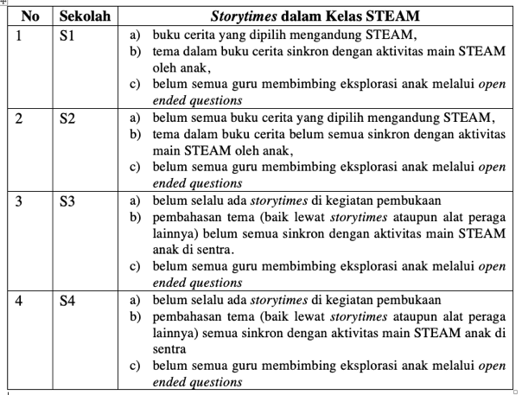
Tabel 1. Deskripsi Storytimes dalam Kelas STEAM
Guru memanfaatkan storytimes ataupun pembahasan tema untuk membangun konsep pengetahun pada anak menggunakan buku-buku cerita non fiksi yang mengandung STEAM ataupun alat peraga. Guru bercakap-cakap dengan anak dan mengajak anak berpikir dengan bertanya “apa”, “mengapa”, “bagaimana”, dan sebagainya. Open ended questions terus berusaha dikembangkan dalam storytimes.
- STEAM Process dalam pembelajaran,
STEAM mendorong anak untuk membangun pengetahuan tentang dunia disekeliling anak melalui mengamati, menanya dan menyelidiki. Empat pengalaman yang dibangun dalam pendekatan STEAM di kelas, seperti tampak pada table berikut ini:

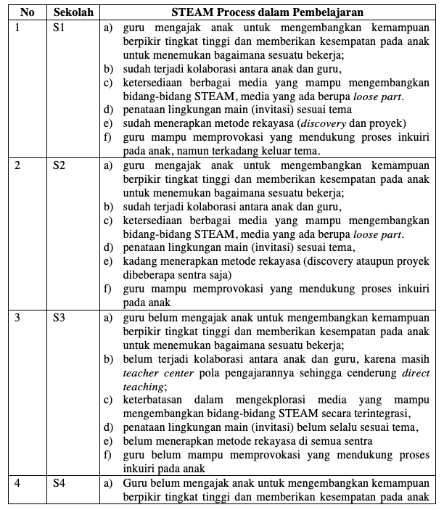
Tabel 2. Deskripsi STEAM Process dalam Pembelajaran
- Aktivitas STEAM di kelas.

Berdasarkan hasil observasi dilapangan menunjukkan bahwa pembelajaran menggunakan strategi STEAM secara langsung memberikan pengalaman pada anak tentang:
- Science

Pembelajaran sains di sekolah untuk anak usia dini difokuskan pada pembelajaran mengenai diri sendiri, alam sekitar dan gejala alam. Manfaat pembelajaran sains pada anak usia dini adalah untuk: a) belajar melakukan eksplorasi dan investigasi, yaitu kegiatan untuk mengamati dan menyelidiki objek serta fenomena alam; b) belajar mengembangkan ketrampilan proses sains dasar, seperti melakukan pengamatan, mengukur, mengkomunikasikan hasil pengamatan, dsb; c) belajar mengembangkan rasa ingin tahu, rasa senang dan mau melakukan inkuiri atau penemuan; d) belajar memahami pengetahuan tentang berbagai benda baik ciri, struktur maupun fungsinya. Beberapa permainan atau percobaan sains yang dilakukan di sekolah antara lain: a) percobaan gunung meletus; b) percobaan kapur melapuk; c) percobaan air mancur cola; d) percobaan busa; e) percobaan telur mengambang; f) percobaan mengembang tanpa meniup; g) percobaan kapur barus terapung; h) percobaan jagung menari.
- Teknologi

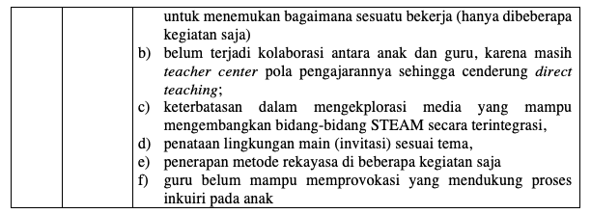
Dalam pembelajaran anak usia dini, istilah teknologi mengacu pada penggunaan peralatan dan mengembangkan motoric kasar dan motoric halus. Peralatan atau perkakas dapat membantu anak untuk mengembangkan koordinasi tangan dan mata, serta melatih dan menguatkan otot tangan dan jari untuk menulis, mengetik dan menggambar. Contoh permainan teknologi untuk anak usia dini antara lain: 1) bermain peran gawai jadul; 2) bermain game edukatif dengan menggunakan gawai; 3) bermain dengan teknologi non elektronik seperti: gunting, pipet, gelas ukur, main pembangunan, balok set, lego, timbangan paperclips, peralatan tulis, tabung bekas tisu gulung, sedotan plastik, papan kayu, penggaris, pelubang kertas, botol spray, stapler.
- Engineering

Engineering (teknik) adalah pengetahuan untuk mengoprasikan atau mendesain sebuah prosedur untuk menyelesaikan sebuah masalah. Atau dapat dikatakan engineering adalah ketrampilan yang dimiliki seseorang untuk mengoprasikan atau merangkai sesuatu. Kemampuan engineering anak usia dini meliputi kemampuan merangkai atau membangun suatu bentuk tertentu menggunakan berbagai media.
- Art

Kemampuan seni pada anak usia dini meliputi mengenal dan menunjukkan berbagai karya dan aktivitas seni, seperti menggambar, melukis dengan kuas, melukis dengan jari, mencap, melipat, meronce, bermain musik, ekspresi gerak sesuai irama, mendesain sebuah hasil karya, seni pertunjukan seperti mini drama, bernyanyi, bercerita, menari, dan eksplorasi dengan benda-benda yang dapat digunakan untuk menghasilkan karya seni (membuat karya dari playdough; membuat kolase dari berbagai bahan; mewarnai).
- Matematika

Permainan matematika yang dapat dimainkan anak antara lain: 1) bermain ukuran dan warna; 2) permainan memilah bentuk; 3) permainan mengenal pola; dsb.

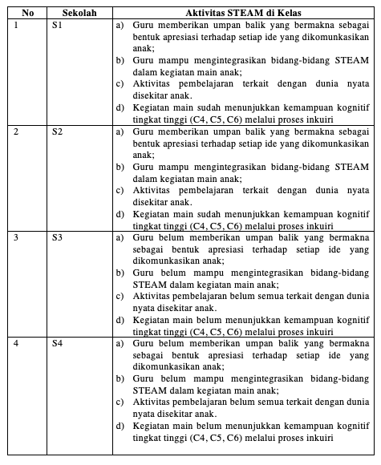
Tabel 3. Aktivitas STEAM di Kelas PAUD
Pembahasan
Permanasari (2016: 25 – 27) menyatakan bahwa banyak peserta didik di Indonesia tidak mampu mengaitkan pengetahuan sains yang dipelajarinya dengan fenomena-fenomena yang terjadi di dunia, karena mereka tidak memperoleh pengalaman untuk mengkaitkannya. Selain itu juga literasi matematika didefinisikan sebagai kapasitas seorang individu untuk mengidentifikasi dan memahami peranan yang dimainkan matematika terhadap dunia, untuk mengokohkan penilaian, dan mengikat matematika dengan cara yang sesuai dengan kebutuhan individu saat ini dan untuk kehidupan pada masa yang akan datang sebagai warga negara yang konstruktif, peduli, dan reflektif (De Lange, J., 2000: 15–36). Oleh karena itu, hendaknya dalam pembelajaran sains dan matematika, guru mengkaitkan dengan fenomena-fenomena yang kontekstual yang terjadi di dunia nyata. Pentingnya kemampuan matematika bahwa seseorang yang memiliki literasi matematika akan memiliki kapasitas dalam hal: (1) Mengenal dan menginterpretasikan masalah matematika yang dihadapi dalam kehidupan sehari-hari; (2) Menerjemahkan masalah-masalah tersebut ke dalam konteks matematika; (3) Menggunakan pengetahuan dan prosedur matematika untuk memecahkan masalah; (4) Menginterpretasikan hasil ke dalam permasalahan asli; (5) Merefleksikan pada metode yang digunakan, serta (6) Memformulasikan dan mengkomunikasikan hasilnya. (OECD PISA, 2002).
Guru PAUD memiliki peran penting dalam mendukung minat dan keterlibatan anak-anak dalam pembelajaran STEM. Oleh karena itu latar belakang disiplin keilmuan, pengalaman langsung bermain sambil belajar bersama anak dan kebiasaan berpikir para guru sangat penting mendukung implementasi STEM dalam mendukung: (a) perencanaan untuk pengalaman belajar STEM terintegrasi dan (b) pemahaman yang lebih holistik dan bahasa bersama, di antara pendidik anak usia dini, orang tua dan anak-anak, mengenai STEM.(Simoncini, Kym., lasen, Michelle, 2018:353 – 369).
STEAM adalah sebuah penemuan, dipandang sebagai sebuah pendekatan yang mampu mendorong anak untuk mengembangkan rasa ingin tahu dan mengajukan pertanyaan sehingga anak-anak bisa membangun pengetahuan disekitar dunianya dengan mengekplorasi, mengamati, menemukan dan menyelidiki bagaimana sesuatu itu bekerja. Oleh karena itu, guru atau pengasuh pendamping hendaknya menjadi co – discoverers bersama anak. Tips mengimplementasikan STEAM antara lain: 1) gunakan konsep matematika dalam bicara dengan anak; 2) lihat dunia sekitar kita untuk mengkomunikasikan apa yang dilihat, didengar, dirasa, dihidu karena mengamati adalah penting dalam sains, dan minta anak untuk menggambarkan dunia yang mereka amati; 3) gunakan pertanyaan terbuka (open ended question); 4) ikuti eksplorasi anak sehingga anak membuat hipotesis tentang dunia sekitarnya; 5) belajar bersama anak; 6) gunakan buku untuk membangun kosakata anak; 7) gunakan lagu atau bernyanyi dengan pola pengulangan kata.
Adapun pengembangan STEAM Process dalam pembelajaran hendaknya meliputi :
- Eksploration
Memberikan kesempatan pada anak untuk mengeksplorasi alat dan bahan main dengan berbagai indera, sehingga mendorong rasa ingin tahu anak, dan mendorong anak untuk bertanya. Untuk mendukung eksplorasi yang akan dilakukan anak, guru sebagai fasilitator melakukan invitasi. Invitasi merupakan penataan benda-benda yang dipilih dan ditata (dipajang) di kelas yang mengundang anak untuk menggunakannya dalam pembelajaran.
Dalam mengembangkan kemampuan inkuiri, anak dapat didukung dengan provokasi oleh guru untuk mempertinggi kemampuan berpikir anak yang dikembangkan melalui pertanyaan terbuka (open ended questions), seperti: dapatkah kamu membangun pohon alphabet? Berapa banyak huruf yang diperlukan? (https://preschoolsteam.com/alphabet-preschool-stem-activities/)
- Extend
Guru mengajak anak untuk melakukan investigasi dan tantangan. Tantangan yang terbuka agar anak memecahkan masalah dengan material yang ada. Anak bisa ditantang secara individu dan juga kelompok. Bidang-bidang STEAM dapat digunakan untuk menjawab pertanyaan anak tentang lingkungan atau dunia sekitarnya. Amati pertanyaan anak ketika sedang bermain dan melakukan ekplorasi. Material atau media yang digunakan dalam implementasi STEAM di PAUD adalah loose part. Loose part merupakan alat permainan edukatif disekitar anak yang berupa bahan-bahan terbuka, dapat terpisah, disatukan kembali, digunakan sendiri ataupun digabungkan dengan bahan-bahan lain. Dapat berupa benda alam (kayu, ranting, dsb) ataupun bahan daur ulang (plastik, kertas, dsb). Loose part memberi kesempatan pada anak untuk bermain dengan teman, menyelidiki, menemukan, mengeksplorasi dan berkreasi dengan berbagai bahan yang ada. (Casey Theresa, Robertson, Juliet. 2016:56)
- Engage
Guru terus mengajak anak untuk terlibat dalam pengalaman belajar, mengkaitkan minat anak dengan kompetensi dasar yang akan dicapai, sehingga tampak anak-anak konsentrasi, tekun, energik dan kreatif dalam kegiatan main.
- Evaluate
Dalam kegiatan penutup, guru menyediakan waktu untuk refleksi, baik refleksi untuk anak maupun untuk guru. Guru juga berbagi pengalaman dengan guru lain, dan hasil observasi digunakan untuk perencanaan selanjutnya. https://preschoolsteam.com/preschool-steam-experience/
Adapun metode pembelajaran yang digunakan dalam implementasi STEAM yaitu: 1) eksplorasi; 2) Main Peran; 3) Konstruksi/pembangunan; 4) Bercerita/mendongeng; 5) Proyek.
Pembelajaran sains ditahun-tahun awal, menekankan pentingnya memilih konten yang sesuai dengan kapasitas kognitif anak-anak. Selama anak usia dini, anak-anak memperoleh konsep dasar seperti: korespondensi satu – satu, perhitungan, mengklasifikasikan, dan mengukur. Mereka juga mengembangkan proses untuk menerapkan konsep-konsep ini dan mengembangkan yang baru. Anak-anak memperoleh konsep dasar melalui keterlibatan aktif dengan lingkungan. Konten sains dapat diperkenalkan secarar efektif ke dalam pengalaman belajar yang naturalistik, informal atau terstruktur. Beberapa contoh diberikan untuk menggambarkan integrasi alami dari konsep dasar dan keterampilan proses dalam matematika dan sains. (Lind, K. K., (1998).
Pentingnya mengintegrasikan teknologi ke dalam pembelajaran berbasis inkuiri untuk konteks anak usia dini. Berdasarkan kerangka teoritis yang ada, penelitian ini menyarankan bahwa teknologi pembelajaran harus digunakan dalam pendidikan pertanyaan anak usia dini untuk: a) memperkaya dan menyediakan struktur untuk konteks masalah, b) memfasilitasi pemanfaatan sumber daya, dan c) mendukung proses kognitif dan metakognitif. (Wang, F., Kinzie, M. B., Mc Guire, P., & Pan, E. (2010: 381 – 389).
Selanjutnya, hasil penelitian Aizikovitsh-Udi, E., & Cheng, D. (2015: 455) menunjukkan bahwa jika guru secara konsisten dan sistematis mendorong pemikiran kritis di kelas mereka dengan menerapkan matematika untuk masalah kehidupan nyata, mendorong debat dan merencanakan pelajaran investigasi, siswa cenderung mempraktikkan keterampilan berpikir kritis dan mengembangkan bahasa pemikiran kritis. Penelitian yang dikutip dalam makalah ini juga menunjukkan bagaimana pengajaran probabilitas yang terkait dengan masalah kehidupan nyata. Siswa mempraktikkan berpikir kritis menggunakan probabilitas, sedangkan materi stimulus yang disajikan merupakan dasar untuk berlatih keterampilan berpikir kritis bersama dengan subjek probabilitas.

KESIMPULAN

Berdasarkan hasil penelitian menunjukkan bahwa kesulitan yang dihadapi guru dalam mengimplementasikan STEAM dikelas PAUD dalam hal:
- Story time dalam kelas STEAM, antara lain:
  - memilih buku cerita yang mengandung STEAM;
  - tema dalam buku cerita belum sinkron dengan aktivitas main STEAM;
  - membimbing eksplorasi anak melalui open ended questions.
2. STEAM process dalam pembelajaran:
  - keterbatasan kemampuan berpikir untuk memberikan kesempatan pada anak menemukan bagaimana sesuatu bekerja;
  - kolaborasi antara anak dan guru, karena masih teacher center pola pengajarannya sehingga cenderung direct teaching;
  - keterbatasan dalam mengekplorasi media yang mampu mengembangkan bidang-bidang STEAM secara terintegrasi;
  - penataan lingkungan main (invitasi) sesuai tema;
  - penerapan metode rekayasa;
  - kemampuan memprovokasi yang mendukung proses inkuiri pada anak.
3. Aktivitas STEAM di kelas:
  - kurangnya apresiasi dalam memahami dan menghargai setiap ide yang dikomunkasikan anak;
  - mengintegrasikan bidang-bidang STEAM dalam kegiatan main anak;
  - mengkaitkan aktivitas pembelajaran dengan dunia nyata disekitar anak.

DAFTAR PUSTAKA

AIzikovitsh-Udi, E., & Cheng, D. 2015. Developing Critical Thinking Skills From Disposition to Abilyties: Mathematic education from early childhood to high school. Creative education, 455.

Artobatama, I. (2018). Pembelajaran Stem Berbasis Outbound Permainan Tradisional. Indonesian Journal of Primary Education, 2(2), 40-47.

Casey Theresa, Robertson, Juliet. 2016. Loose Part Play – A Toolkit. Scotland: Inspiring Scotland.

De Lange, J. 2000. “The Tides They are A-Changing.” UMAP- Journal21(1): 15–36.

Gess, A. H. (2017). STEAM education: separating fact from fiction. Technology and Engineering Teacher, 77(3), 39-41.

Kennedy, T. J., & Odell, M. R. L. (2014). Engaging students in STEM education. Science Education International, 25(3), 246-258.

Kemendikbud. 2018. Kurikulum Pendidikan Anak Usia Dini – Apa, Mengapa dan Bagaimana. Direktorat Pembinaan PAUD. Jakarta.

Kemendikbud. 2018. Konsep Sains untuk Anak Usia Dini. Ungaran: PP PAUD dan Dikmas Jawa Tengah.

Kemendikbud. 2018. Konsep Teknologi untuk Anak Usia Dini. Ungaran: PP PAUD dan Dikmas Jawa Tengah.

Kemendikbud. 2018. Konsep Art untuk Anak Usia Dini. Ungaran: PP PAUD dan Dikmas Jawa Tengah.

Kemendikbud. 2018. Konsep Matematik untuk Anak Usia Dini. Ungaran: PP PAUD dan Dikmas Jawa Tengah.

Kemendikbud. 2018. Model Penerapan STEAM untuk Pendidikan Anak Usia Dini. Ungaran: PP PAUD dan Dikmas Jawa Tengah.

Koester, A. 2014. Get STEAM Rolling!Demystifying STEAM and Finding the Right Fit for Your Library. Children and Libraries, 12 (3), 22- 25.

Lind, K. K., (1998). Science in Early Childhood: developing and acquiring fundamental concept and skills.

Organization for Economic Cooperation and Development. 2002. Framework for Mathematics Assessment. Paris: Organization for Economic Cooperation and Development (OECD).

Permanasari, A. (2016). STEM Education: Inovasi dalam Pembelajaran Sains. In Prosiding SNPS (Seminar Nasional Pendidikan Sains) (Vol. 3, pp. 23-34).

Prensky, M. (2016). Education to better their world: Unleashing the power of 21st-century kids. Teachers College Press.

Simoncini, Kym., Lasen, Michelle. 2018. Ideas About STEM Among Australian Early Childhood Professionals: How Important is STEM in Early Childhood Education?. International Journal of early Childhood. Vol. 50, issue 3: 353 – 369.

Wang, F., Kinzie, M. B., Mc Guire, P., & Pan, E. (2010). Applying Technology to Inquiry Based Learning in Early Childhood Education. Early childhood education journal, 37 (5), 381 – 389.

https://www2.ed.gov/about/inits/ed/earlylearning/talk-read-sing/stem-toolkit-preschool-teachers.pdf)

https://www.naeyc.org/resources/pubs/books/making-and-tinkering-with-stem).

